Superfinish Anbaugeräte speziell für Ihre Drehmaschine

Superfinish, oft auch als Kurzhubhonen bezeichnet, stellt ein Bearbeitungsverfahren von hoher Präzision dar, das speziell darauf ausgerichtet ist, die Qualität der Oberflächen von Werkstücken deutlich zu steigern. Besonders wichtig ist dieses Verfahren für Lagerflächen, bei denen der spezielle Kreuzschliff und ein hoher Traganteil unerlässlich sind, um eine geringe Reibung und eine lange Lebensdauer der Komponenten zu gewährleisten.

Die Superfinish-Anbaugeräte von Supfina, einschließlich des neuesten Modells Supfina Fact, ermöglichen es bestehende CNC-, Schleif- oder Drehmaschinen so zu erweitern, dass diese Superfinish-Oberflächen produzieren können. Die Anbaugeräte sind in verschiedenen Ausführungen erhältlich, darunter Stein-, Band- und Hybridvarianten. Die erreichten Oberflächenqualitäten sind deutlich höher als beim normalen Drehen und erfüllen somit auch höchste Anforderungen an die Oberflächenbeschaffenheit. Des Weiteren kann ein separater externer oder in-House Schleifprozess eingespart werden. Die Supfina Anbaugeräte sind für eine Vielzahl von Anwendungen geeignet und stellen eine kosteneffiziente Investition dar.

Als besondere Neuheit gilt das Supfina Fact. Es ist ein kompaktes Bandfinish-Anbaugerät, speziell entwickelt für die Montage an Revolver-Drehmaschinen.

Das Supfina Fact wird über einen zentralen Antrieb gesteuert, der mit dem Revolver der Drehmaschine verbunden ist. Es benötigt keine zusätzlichen Anschlüsse für Medien, da die Spülung direkt über den Revolver erfolgt. Das Gerät kann an verschiedene Revolversysteme angepasst werden und bietet durch ein spezielles Getriebe die Möglichkeit einer Oszillationsabschaltung für drallfreie Bearbeitungen. Auch die Verarbeitung von harten Materialien und Beschichtungen mit Diamant-Superfinish-Band ist mit dem Supfina Fact möglich.

Für detailliertere Informationen und Anpassungsmöglichkeiten an spezifische Einsatzbereiche, einschließlich der Auswahl und Anpassung der Anbaugeräte und der Festlegung präziser Prozessparameter, bietet Supfina (Halle B1 / Stand J43) ausführliche Beratungen an.
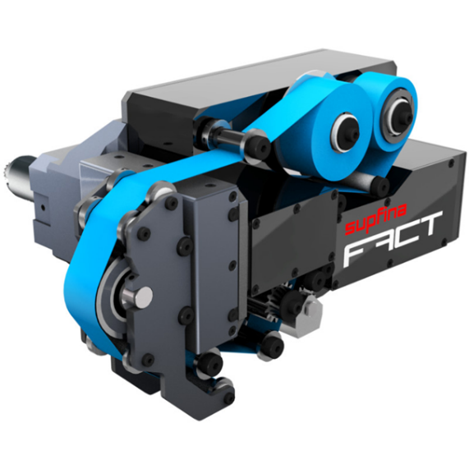
Supfina Grieshaber GmbH & Co. KG
Schmelzegrün 7
77709 Wolfach / Allemagne
+49 7834 866-0
info@supfina.com

